**UNIVERSIDAD RAFAEL LANDÍVAR**

FACULTAD DE INGENIERÍA

REDES I

SECCIÓN 1 VESPERTINA

MGTR. DENNIS JAVIER DONIS DE LEÓN

**TAREA 1**

**Julio Anthony Engels Ruiz Coto 1284719**

GUATEMALA DE LA ASUNCIÓN, AGOSTO 17 DE 2023

CAMPUS CENTRAL

Laboratorio 1

**Comand line Interface – CLI**

A continuación, encontrará una lista de comandos a utilizar en línea de comando (Command line Interface).

Ejecute un Shell o CLI, y ejecute cada comando y capture la salida que obtenga.

Luego investigue y responda las siguientes preguntas.

* ¿Qué hace?
* ¿Cómo se utiliza?
* ¿Qué información proporciona?
* ¿Como obtener Ayuda?
* ¿Cuándo es útil?

**Comandos Básicos Línea de Comando – MS Windows**

**IPCONFIG:**

**¿QUÉ HACE?** Este comando lo que muestra es la configuración actual de la red, como las puertas de enlace predeterminadas, las mascaras de subred, direcciones IP y adaptadores de red.

**¿CÓMO SE UTILIZA?** Para ejecutar el comando es necesario escribir en la línea de comandos *“ipconfig”*

**¿QUÉ INFORMACIÓN PROPORCIONA?** Proporciona mascaras de subred, direcciones IP así como también puertas de enlace

**¿COMO OBTENER AYUDA?** para obtener ayuda es necesario escribir en la línea de comandos *“ipconfig /?”*

**¿CUÁNDO ES ÚTIL?** para verificaciones de la configuración de la IP, tambien para los diagnósticos de la red.

**ROUTE:**

**¿QUÉ HACE?** manipula la tabla de enrutamiento IP local.

**¿CÓMO SE UTILIZA?** Para mostrar la tabla se necesita escribir en la línea de comandos “route PRINT”

**¿QUÉ INFORMACIÓN PROPORCIONA?** Una tabla sobre el enrutamiento del sistema.

**¿COMO OBTENER AYUDA?** para obtener ayuda es necesario escribir en la línea de comandos *“route /?”*

**¿CUÁNDO ES ÚTIL?** al momento de distinguir o modificar rutas en una máquina.

**NETSTAT:**

**¿QUÉ HACE?** Brinda las estadísticas de la red y de conexiones TCP/ IP actuales.

**¿CÓMO SE UTILIZA?** para poder ver las conexiones y puertos es necesario escribir en la línea de comandos *“netstat -an”*

**¿QUÉ INFORMACIÓN PROPORCIONA?** las estadísticas de protocolo así también las conexiones actuales y puertos.

**¿COMO OBTENER AYUDA?** para obtener ayuda es necesario escribir en la línea de comandos *“netstat /?”*

**¿CUÁNDO ES ÚTIL?** al momento de monitoreo de conexiones de la máquina, diagnósticos de problemas de red.

**PING:**

**¿QUÉ HACE?** envía paquetes ICMP Echo Request a una dirección IP en específico.

**¿CÓMO SE UTILIZA?** se necesita escribir en la línea de comando *“ping [hostname o IP]”*

**¿QUÉ INFORMACIÓN PROPORCIONA?** verifica la conectividad y muestra el tiempo de respuesta.

**¿COMO OBTENER AYUDA?** para obtener ayuda es necesario escribir en la línea de comandos *“ping /?”*

**¿CUÁNDO ES ÚTIL?** al momento de comprobar la conectividad y su respectiva latencia con otro host.

**TRACERT:**

**¿QUÉ HACE?** determina la ruta tomada para llegar a un destino

**¿CÓMO SE UTILIZA?** se necesita escribir en la línea de comandos *“tracert [dirección IP o nombre de dominio]”*

**¿QUÉ INFORMACIÓN PROPORCIONA?** brinda la ruta completa y a su vez el tiempo de tránsito entre saltos.

**¿COMO OBTENER AYUDA?** para obtener ayuda es necesario escribir en la línea de comandos *“tracert /?”*

**¿CUÁNDO ES ÚTIL?** al momento de diagnosticar problemas de ruta o latencia.

**NSLOOKUP:**

**¿QUÉ HACE?** consulta a los servidores DNS para obtener detalles de dominios.

**¿CÓMO SE UTILIZA?** se necesita escribir en la línea de comandos “*nslookup [dominio]”*

**¿QUÉ INFORMACIÓN PROPORCIONA?** brinda direcciones IP de las cuales están asociadas a un dominio.

**¿COMO OBTENER AYUDA?** para obtener ayuda es necesario escribir en la línea de comandos *“nslookup”* y luego *“help”*

**¿CUÁNDO ES ÚTIL?** al momento de resolver y diagnosticar problemas de DNS.

**ARP:**

**¿QUÉ HACE?** muestra y modifica las tablas ARP locales.

**¿CÓMO SE UTILIZA?** se necesita escribir en la línea de comandos *“arp -a”*

**¿QUÉ INFORMACIÓN PROPORCIONA?** brinda las asociaciones entre direcciones IP y las direcciones MAC.

**¿COMO OBTENER AYUDA?** para obtener ayuda es necesario escribir en la línea de comandos *“arp /?”*

**¿CUÁNDO ES ÚTIL?** al momento de ver y modificar dichas tablas ARP.

**WHOAMI:**

**¿QUÉ HACE?** nos muestra el nombre del usuario que está actualmente conectado.

**¿CÓMO SE UTILIZA?** se necesita escribir en la línea de comandos *“whoami”*

**¿QUÉ INFORMACIÓN PROPORCIONA?** brinda el nombre de usuario.

**¿COMO OBTENER AYUDA?** para obtener ayuda es necesario escribir en la línea de comandos *“whoami /?”*

**¿CUÁNDO ES ÚTIL?** al momento de confirmar bajo que usuario está operando.

**Comandos Básicos Línea de Comando – Linux**

**IFCONFIG:**

**¿QUÉ HACE?** Este comando lo que muestra y configura interfaces de red.

**¿CÓMO SE UTILIZA?** Para ejecutar el comando es necesario escribir en la línea de comandos *“ip a”* para distribuciones modernas en este caso KALI LINUX.

**¿QUÉ INFORMACIÓN PROPORCIONA?** Proporciona máscaras de subred, direcciones IP, así como también puertas de enlace

**¿COMO OBTENER AYUDA?** para obtener ayuda es necesario escribir en la línea de comandos *“man ifconfig”*

**¿CUÁNDO ES ÚTIL?** para verificaciones de la configuración de la IP, también para los diagnósticos de la red.

**ROUTE:**

**¿QUÉ HACE?** manipula la tabla de enrutamiento IP local.

**¿CÓMO SE UTILIZA?** Para ejecutar el comando es necesario escribir en la línea de comandos *“route -n”* para distribuciones modernas en este caso KALI LINUX.

**¿QUÉ INFORMACIÓN PROPORCIONA?** Una tabla sobre el enrutamiento del sistema.

**¿COMO OBTENER AYUDA?** para obtener ayuda es necesario escribir en la línea de comandos *“man route”*

**¿CUÁNDO ES ÚTIL?** al momento de distinguir o modificar rutas en una máquina.

**NETSTAT:**

**¿QUÉ HACE?** Brinda conexiones de red, así como las tablas de enrutamiento y estadísticas.

**¿CÓMO SE UTILIZA?** para poder ver las conexiones y puertos es necesario escribir en la línea de comandos *“netstat -tuln”*

**¿QUÉ INFORMACIÓN PROPORCIONA?** las estadísticas de protocolo así también las conexiones actuales y puertos.

**¿COMO OBTENER AYUDA?** para obtener ayuda es necesario escribir en la línea de comandos *“man netstat”*

**¿CUÁNDO ES ÚTIL?** al momento de monitoreo de conexiones de la máquina, diagnósticos de problemas de red.

**PING:**

**¿QUÉ HACE?** envía paquetes ICMP Echo Request a una dirección IP en específico.

**¿CÓMO SE UTILIZA?** se necesita escribir en la línea de comando *“ping [hostname o IP]”*

**¿QUÉ INFORMACIÓN PROPORCIONA?** verifica la conectividad y muestra el tiempo de respuesta.

**¿COMO OBTENER AYUDA?** para obtener ayuda es necesario escribir en la línea de comandos *“man ping”*

**¿CUÁNDO ES ÚTIL?** al momento de comprobar la conectividad y su respectiva latencia con otro host.

**TRACEROUTE:**

**¿QUÉ HACE?** determina la ruta tomada para llegar a un destino

**¿CÓMO SE UTILIZA?** se necesita instalar *“sudo apt install traceroute”* luego escribir en la línea de comandos *“traceroute [dirección IP o nombre de dominio]”*

**¿QUÉ INFORMACIÓN PROPORCIONA?** brinda la ruta completa y a su vez el tiempo de tránsito entre saltos.

**¿COMO OBTENER AYUDA?** para obtener ayuda es necesario escribir en la línea de comandos *“man traceroute”*

**¿CUÁNDO ES ÚTIL?** al momento de diagnosticar problemas de ruta o latencia.

**NSLOOKUP:**

**¿QUÉ HACE?** consulta a los servidores DNS para obtener detalles de dominios.

**¿CÓMO SE UTILIZA?** se necesita escribir en la línea de comandos “*nslookup [dominio]”*

**¿QUÉ INFORMACIÓN PROPORCIONA?** brinda direcciones IP de las cuales están asociadas a un dominio.

**¿COMO OBTENER AYUDA?** para obtener ayuda es necesario escribir en la línea de comandos *“man nslookup”*

**¿CUÁNDO ES ÚTIL?** al momento de resolver y diagnosticar problemas de DNS.

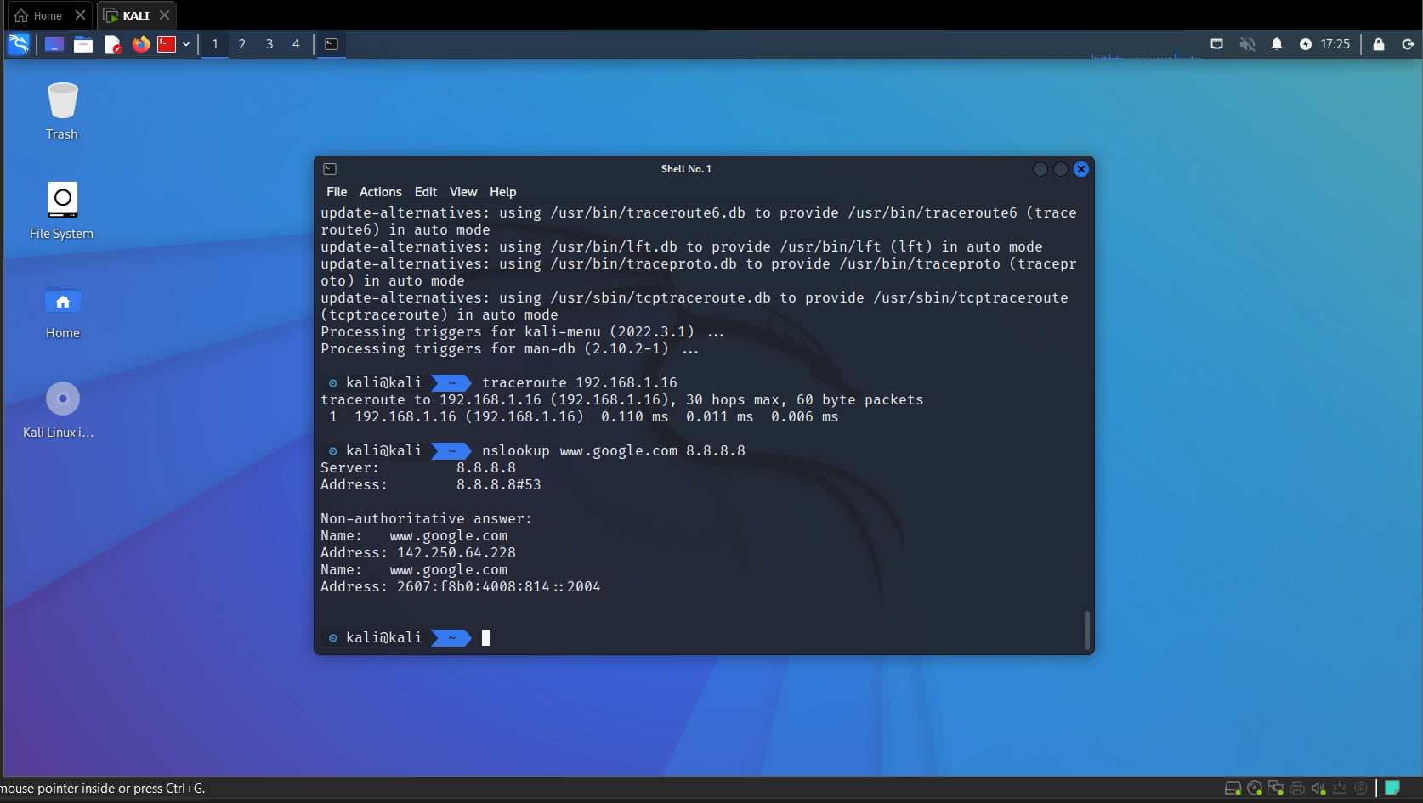

**DIG:**

**¿QUÉ HACE?** es una herramienta de consulta para las DNS.

**¿CÓMO SE UTILIZA?** se necesita escribir en la línea de comandos “*dig [dominio]”*

**¿QUÉ INFORMACIÓN PROPORCIONA?** brinda la resolución de los nombres, así como también la de los registros DNS.

**¿COMO OBTENER AYUDA?** para obtener ayuda es necesario escribir en la línea de comandos *“man dig”*

**¿CUÁNDO ES ÚTIL?** al momento de hacer diagnósticos y consultas de DNS.

**ARP:**

**¿QUÉ HACE?** muestra y modifica las tablas ARP locales.

**¿CÓMO SE UTILIZA?** se necesita escribir en la línea de comandos *“arp -a”*

**¿QUÉ INFORMACIÓN PROPORCIONA?** brinda las asociaciones entre direcciones IP y las direcciones MAC.

**¿COMO OBTENER AYUDA?** para obtener ayuda es necesario escribir en la línea de comandos *“man arp”*

**¿CUÁNDO ES ÚTIL?** al momento de ver y modificar dichas tablas ARP.

**WHOAMI:**

**¿QUÉ HACE?** nos muestra el nombre del usuario que está actualmente conectado.

**¿CÓMO SE UTILIZA?** se necesita escribir en la línea de comandos *“whoami”*

**¿QUÉ INFORMACIÓN PROPORCIONA?** brinda el nombre de usuario.

**¿COMO OBTENER AYUDA?** para obtener ayuda es necesario escribir en la línea de comandos *“whoami /?”*

**¿CUÁNDO ES ÚTIL?** al momento de confirmar bajo que usuario está operando.

